Raúl Sanchez Rico

Desarrollo de sistemas distribuidos  
4CV2

INSTALACIÓN DE NFS EN LA NUBE

Tarea 9

**Introducción**

Tomando como base la clase dónde vimos cómo instalar NFS en dos máquinas virtuales en la nube, realizar lo siguiente:

1. Crear tres máquinas virtuales con Ubuntu 18 en la nube de Azure.
2. En una máquina virtual instalar un servidor NFS y en dos máquinas virtuales instalar clientes NFS.
3. Crear en el servidor el directorio: /var/nfs/servidor
4. Crear en cada cliente el directorio: /nfs/cliente
5. Exportar el directorio /var/nfs/servidor a los clientes.
6. En cada cliente montar el directorio remoto /var/nfs/servidor sobre el directorio /nfs/cliente
7. En el cliente 1 crear un archivo de texto llamado "texto.txt" en el directorio /nfs/cliente. Agregar el texto "esta es una prueba de NFS" al archivo "texto.txt" y guardarlo.
8. En el cliente 2 desplegar el contenido del archivo /nfs/cliente/texto.txt utilizando el comando "more"
9. Configurar cada cliente para que se monte automáticamente al momento del boot, el directorio /var/nfs/servidor remoto en el directorio /nfs/cliente (investigar cómo se monta un directorio remoto NFS cuando la computadora enciende, sugerencia ver: /etc/fstab).
10. Hacer re-boot de los dos clientes
11. En el cliente 1 desplegar el archivo /nfs/cliente/texto.txt utilizando el comando "more"
12. En el cliente 2 desplegar el archivo /nfs/cliente/texto.txt utilizando el comando "more"
13. En el cliente 2 modificar el archivo /nfs/cliente/texto.txt, agregar al archivo el siguiente texto: "estamos agregando texto al archivo"
14. En el cliente 1 desplegar el archivo /nfs/cliente/texto.txt utilizando el comando "more"
15. En el cliente 1 eliminar el archivo /nfs/cliente/texto.txt utilizando el comando "rm"
16. En el cliente 1 desplegar el contenido del directorio /nfs/cliente utilizando el comando "ls"
17. En el cliente 2 desplegar el contenido del directorio /nfs/cliente utilizando el comando "ls"

**Desarrollo**

El primer paso es el crear las tres maquinas virtuales, el nodo01 representa al servidor, y los nodos 02 y 03 representan los clientes. Tal y como se muestran en las ilustraciones 1, 2 y 3.

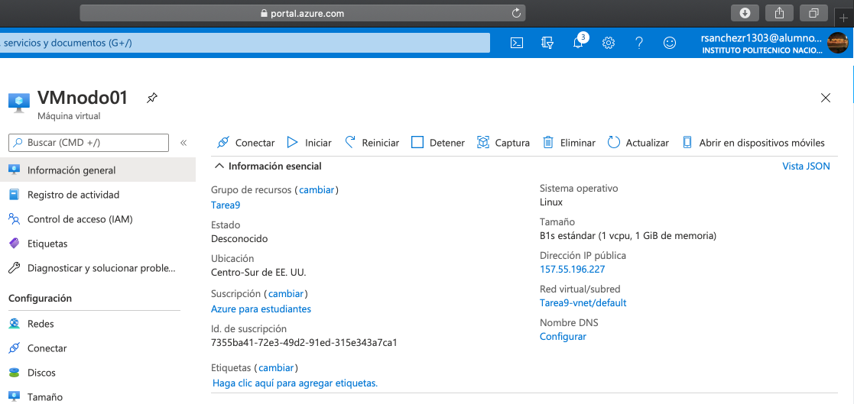

Ilustración 1 Creación maquina virtual Servidor

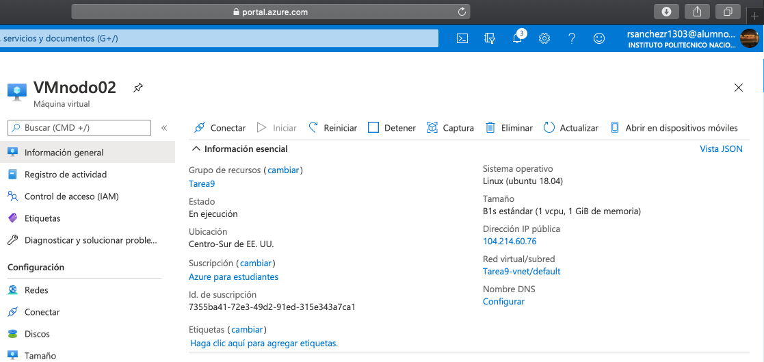

Ilustración 2 Creación maquina virtual Cliente 1

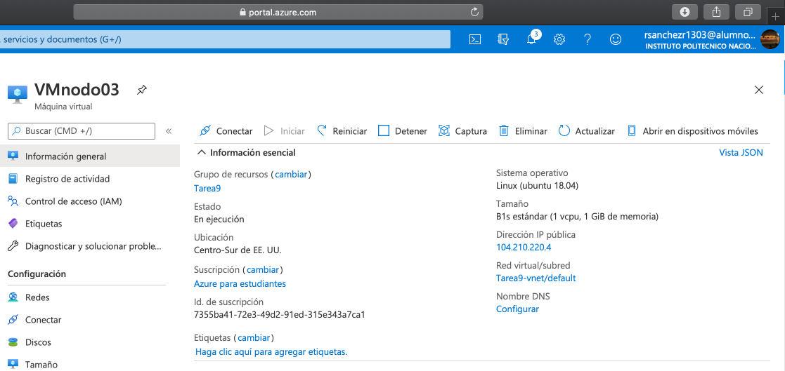

Ilustración 3 Creación maquina virtual Cliente 2

En el paso 2 se instala un servidor NFS en el nodo01 y en los nodos 02 y 03 una cliente NFS. Como se observa las ilustración 4 corresponden a la instalación del servidor y las ilustración es 5 y 6 a los dos clientes.

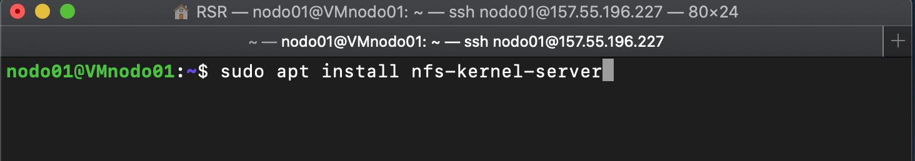

Ilustración 4 Instalación NFS servidor

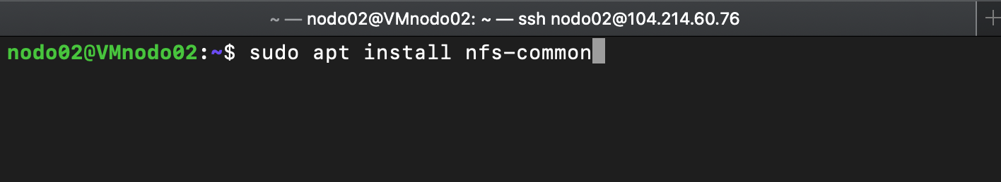

Ilustración 5 Instalación NFS cliente 1

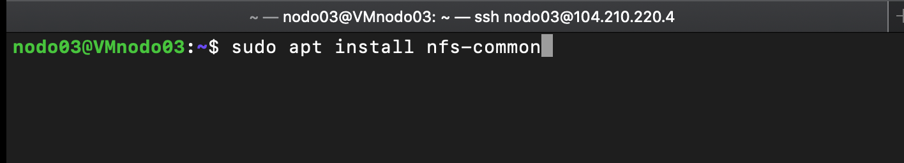

Ilustración 6 Instalación NFS cliente 2

Para el paso 3 se crea en el servidor el directorio como se muestra en la ilustración 7.

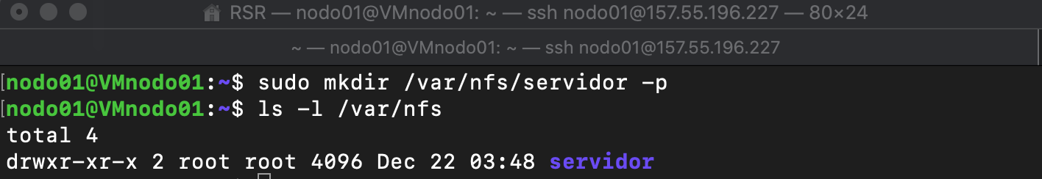

Ilustración 7 Creación de directorio en servidor

En el paso 4 se crean en cada cliente los directorios correspondientes como se ven en las ilustraciones 8 y 9.



Ilustración 8 Creación de directorio Cliente 1



Ilustración 9 Creación de directorio Cliente 2

En el paso 5 se exporta el directorio /car/nfs/servidor a los clientes como se muestran en las ilustraciones 10, 11, 12, 13 y 14.



Ilustración 10 Comando para editar archivo exports

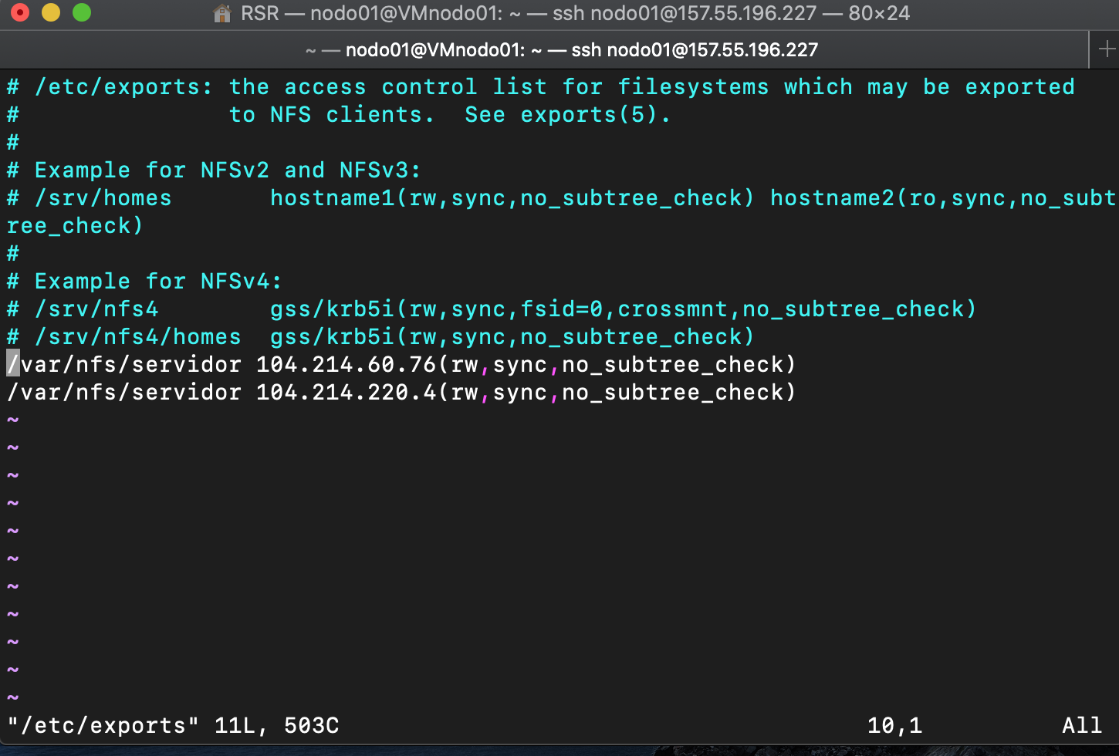

Ilustración 11 se agregan las IPs de cada cliente

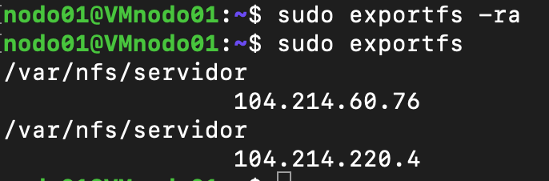

Ilustración 12 Se actualizan las tablas de file system y se muestran

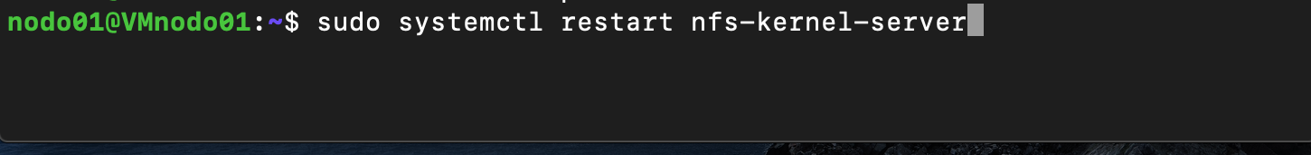

Ilustración 13 Se reinicia el servidor NFS

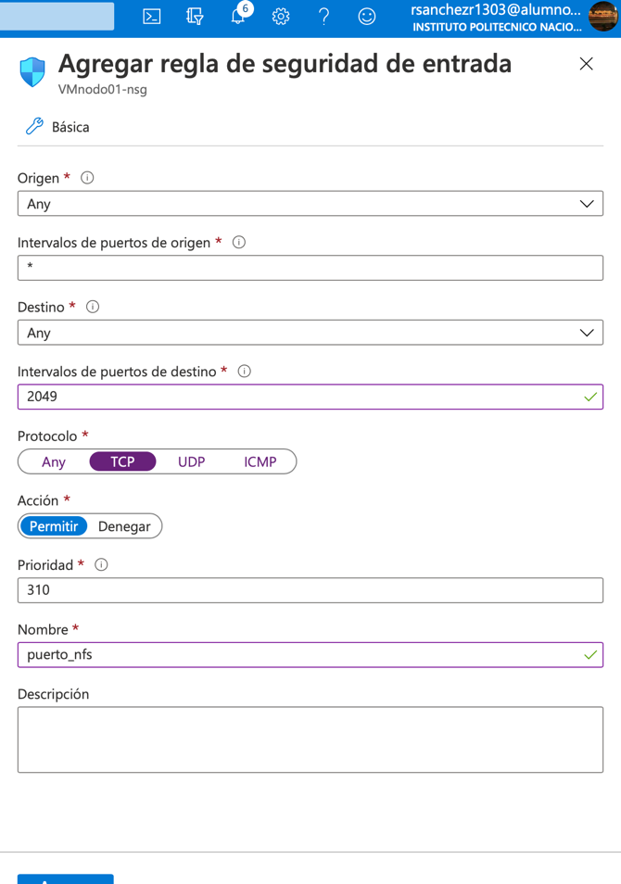

Ilustración 14 Se abre el puerto 2049 en el firewall del servidor

Para el paso 6 se monta el directorio remoto del servidor sobre cada cliente como se muestran en las ilustraciones 15 y 16.

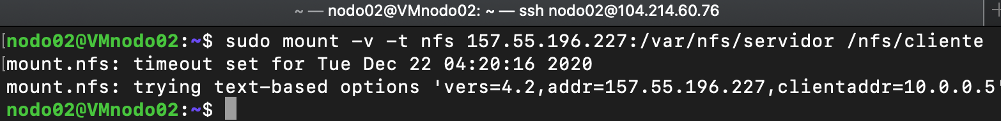

Ilustración 15 montar en cliente 2

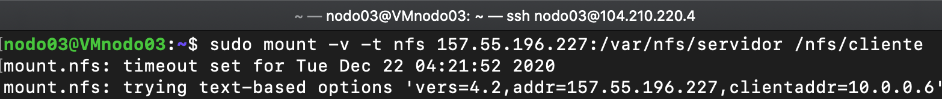

Ilustración 16 Montar en cliente 2

En el paso 7 se crea un archivo te texto en el directorio /nfs/cliente (Ilustraciones 17 y 18). Esto se hace en el cliente 1.

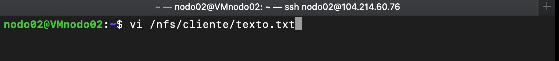

Ilustración 17 Comando para crear archivo txt

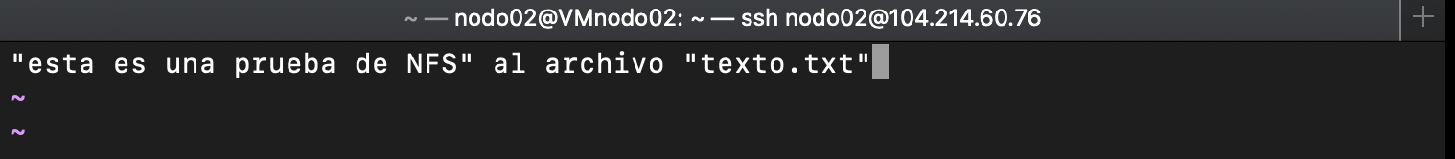

Ilustración 18 Creación de archivo con texto

En el paso 8 se despliega el contenido del archivo creado en el cliente 1 en el cliente 2 con el comando “more” (Ilustración 19).

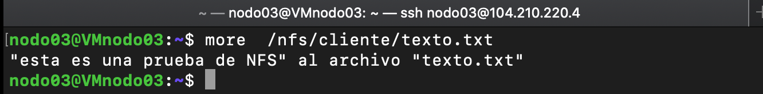

Ilustración 19 Ver contenido en cliente 2 del archivo txt

En el paso 9 se configura cada cliente para que se monte automáticamente al momento del boot. Esto se muestran en las ilustraciones XX.



Ilustración 20 Comando cliente 1



Ilustración 21 Comando cliente 2

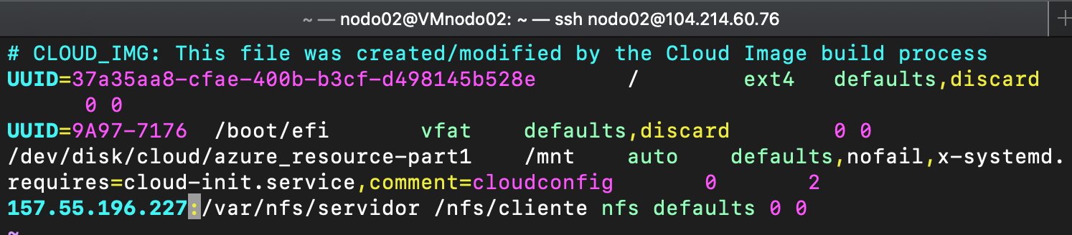

Ilustración 22 Cliente 1

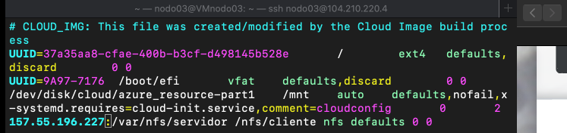

Ilustración 23 Cliente 2

En el paso 10 se hace un re-boot de los dos clientes (Ilustración 24 y 25).

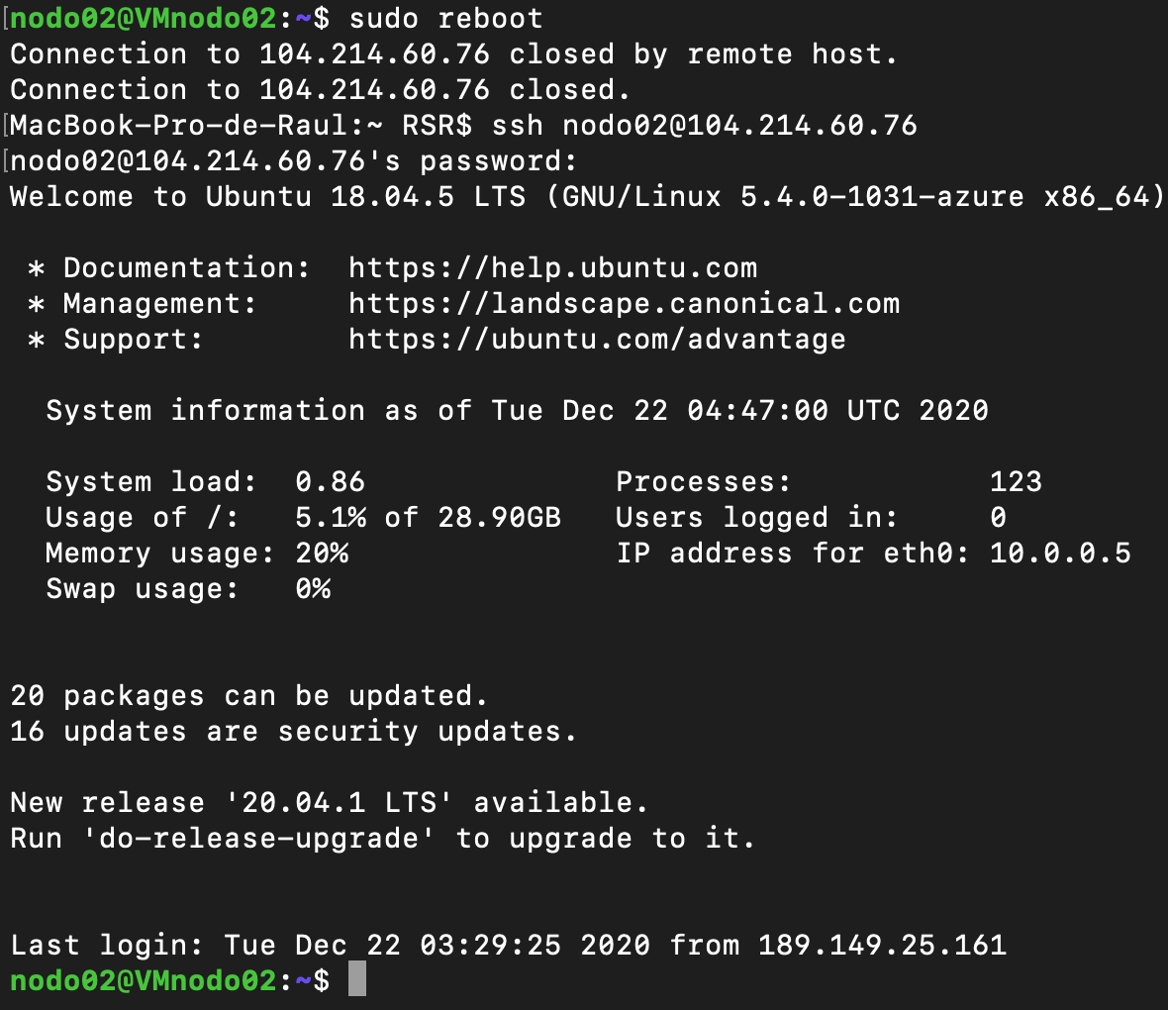

Ilustración 24 Reboot cliente 1

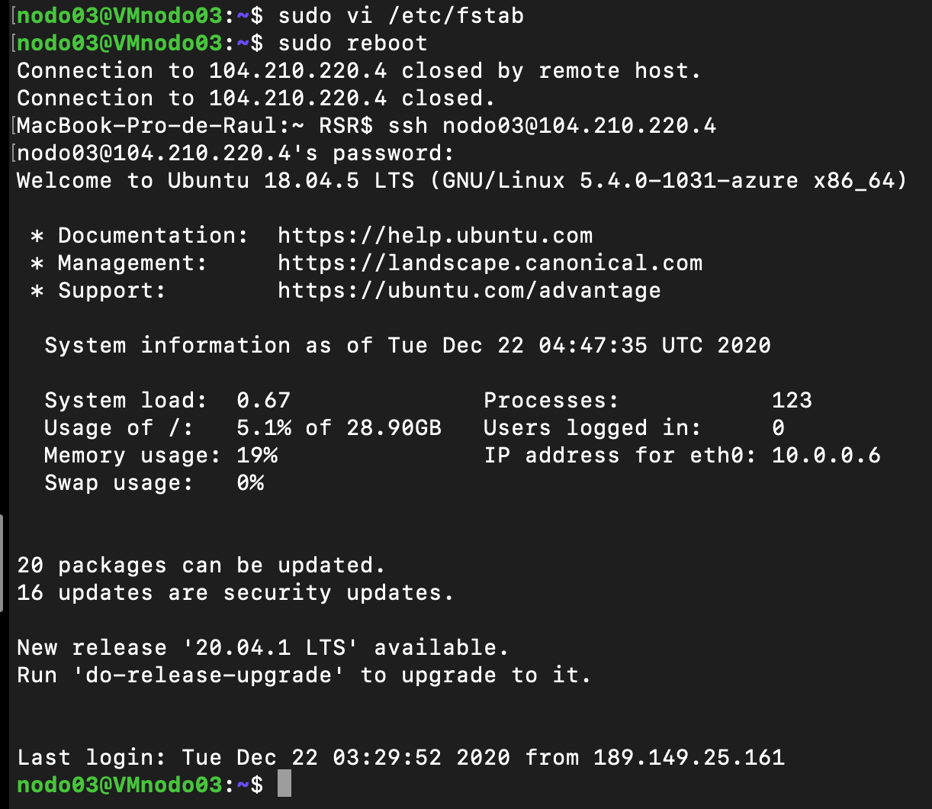

Ilustración 25 Reboot cliente 2

En el paso 11 se despliega en el cliente 1 el archivo txt con el comando “more”.

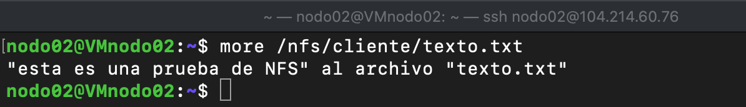

Ilustración 26 Cliente 1, comando more

En el paso 12 se despliega en el cliente 2 el archivo txt con el comando “more”.

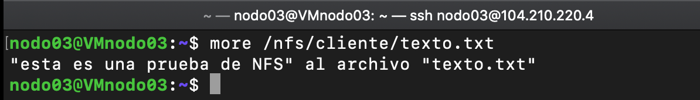

Ilustración 27 Cliente 2 , comando more

En el paso 13 el cliente 2 modifica el archivo txt agregando otra línea de texto a este, como se ve en la ilustración 28 y 29.



Ilustración 28 Comando vi para editar txt

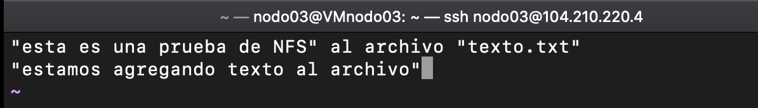

Ilustración 29 Se agrega línea de texto

En el paso 14 se despliega en el cliente 1 el archivo txt con el comando “more”.

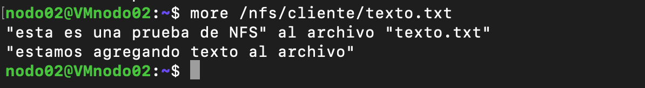

Ilustración 30 Cliente 2

En el paso 15, se elimina el archivo txt, esto lo hace el cliente 1, utilizando el comando “rm”, como se muestra en la ilustración 31. Así como el paso 16 en el que el cliente despliega el contenido del directorio con el comando “ls”.

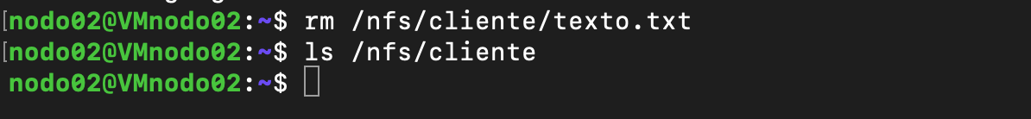

Ilustración 31 Cliente 1, comando rm y ls

En el paso 17 se muestra el contenido del directorio en el cliente 2.



Ilustración 32 Cliente 2, comando ls

**Conclusiones**

La tarea 9 ha cumplido con su objetivo con el cual hemos aprendido y repasado como es el uso de sistemas de archivos NFS, lo cuales han sido fáciles de implementar, ayudando así a tener archivos remotos ubicados en un servidor, de igual manera recalcar que se nota una diferencia en el entendimiento de la creación, así como el uso de las maquinas virtuales en comparación de la tarea anteriores. Por otro lado, a pesar de no haber cometido errores al momento de realizar la tarea, hay que tener en cuenta en futuras practicas, que las direcciones IP siempre estén bien escritas al momento de hacer los directorios, para que no tengamos ningún problema al momento de montarlos o usarlos.